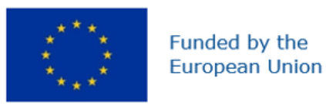 | 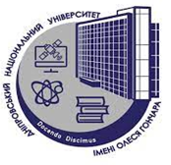

РЕЗУЛЬТАТИ АНКЕТУВАННЯ СЛУХАЧІВ
ЩОДО ЯКОСТІ ПРОВЕДЕННЯ ОНЛАЙН-ФАКУЛЬТАТИВУ «ЄВРОПЕЙСЬКІ ПРАКТИКИ СОЦІАЛЬНОЇ ВІДПОВІДАЛЬНОСТІ БІЗНЕСУ»
В МЕЖАХ РЕАЛІЗАЦІЇ ПРОЄКТУ № 101085435 «ЄВРОПЕЙСЬКА ЗЕЛЕНА УГОДА ЯК ПЕРСПЕКТИВА СТАЛОГО ЕКОНОМІЧНОГО РОЗВИТКУ»
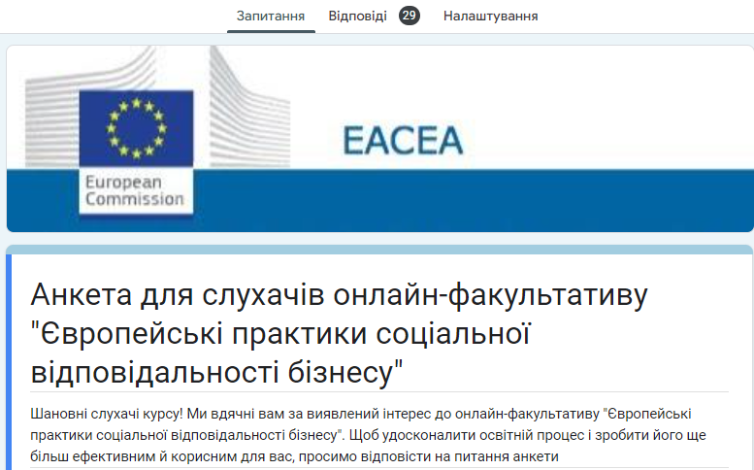
Після закінчення онлайн-факультативу «Європейські практики соціальної відповідальності бізнесу» слухачам було запропоновано дати відповіді на запитання анкети щодо якості проведеного курсу й подальшої роботи команди проєкту в цьому напрямі. Зі 100 зареєстрованих на курс учасників, 29% слухачів надали зворотній зв’язок.
Метою відвідування факультативних занять 86,2% слухачів назвали отримання нових знань і навичок, які вони зможуть застосувати на практиці й в подальшій роботі. 6,9% учасників відвідували факультатив, щоб більше дізнатися про політику соціальної відповідності в ЄС. Стільки ж опитаних визнали своєю метою самовдосконалення (рис. 1). При цьому 82,8 % слухачів зауважили, що навчання на факультативі було корисним, цікавим і продуктивним.

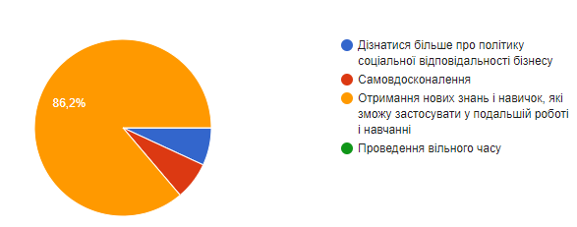
Рисунок 1 – Результати опитування слухачів щодо мети відвідування факультативу «Європейські практики соціальної відповідальності бізнесу», %

Після закінчення навчання на факультативі 82,8% слухачів відзначили значне підвищення власної професійної компетентності з питання соціальної відповідальності бізнесу на основі вивчення кращих практик ЄС. Зокрема, 72,4% респондентів усвідомили, що мають можливості зробити свій внесок у формування кращого суспільства і чисте довкілля. 69% – отримали навички відповідального поводження з ресурсами і компонентами навколишнього середовища, 58,6 % – навчилися обґрунтовувати рішення на основі балансу економічних, екологічних, соціальних й етичних інтересів зацікавлених сторін. Навички управління бізнес-процесами, які допомагають вирішити соціально-економічні проблеми, отримали 48,3% опитаних респондентів (рис. 2).
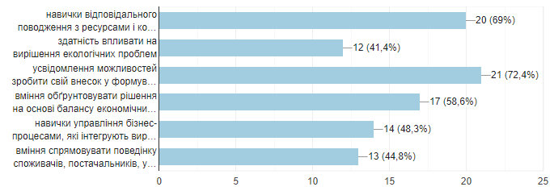
Рисунок 2 – Результати опитування слухачів щодо оволодіння новими фаховими навичками після проходження курсу «Європейські практики соціальної відповідальності бізнесу», %

У відповідь на запитання «Якими м'якими навичками (soft skills) Ви оволоділи або розвили їх в собі протягом навчання на факультативі?» 86,2% слухачів зазначили екологічну грамотність, 62,1% відмітили, що удосконалили свої навички роботи з інформацією, 55,2% визнали, що навчилися нестандартно й креативно мислити, 44,8% відзначили покращення власної організованості й розвиток критичного мислення (рис. 3).

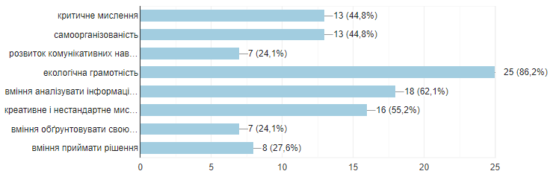
Рисунок 3 – Результати опитування слухачів щодо покращення soft skills після проходження курсу «Європейські практики соціальної відповідальності бізнесу», %
На запитання, що найбільше запам’яталося й сподобалося на курсі, слухачі зазначили цікаву й актуальну тематику, змістовне наповнення курсу. Слухачів зацікавили теми, присвячені циркулярній економіці й альтернативним джерелам енергії в контексті вивчення соціально-відповідальних інновацій. Були відмічені ґрунтовність та легка подача матеріалу, практична спрямованість, дискусії, кейси.
Заняття на факультативі відбувалися за розкладом і починалися о 16.00. Час проведення занять повністю влаштовував 66% слухачів,. 34% – частково влаштовував. Своє задоволення логікою і послідовністю викладання матеріалу відмітили 97% опитаних, а достатність практичної спрямованості курсу зазначили 79% слухачів. Психологічно комфортно на заняттях почували себе 97% опитаних, інші були задоволені частково. Якість презентаційного матеріалу повністю задовольнила 90% опитаних. Мова і стиль викладання на курсі сподобались 86% респондентам. Тривалістю курс були задоволені 72% слухачів. Серед недоліків були виділені нетривалість курсу, швидке проходження кожної теми, нерозуміння окремих термінів.
Серед побажань для удосконалення факультативу окремі учасники запропонували приділяти більше увагу розбору практичних завдань.
В межах реалізації проєкту аудиторії запропоновані ще 4 курси. Курс «Менеджмент і маркетинг зелених інвестицій» виявили бажання відвідати 62,1% опитаних слухачів. На курс «Європейський сталий туризм» бажають записатися 58,6%, на «Зелене» управління людськими ресурсами» – 44,8%, а на «Екодружні стартапи» – 34,5%.

Щиро дякуємо слухачам факультативу за зворотній зв’язок, оцінку й надані рекомендації!

*Фінансується Європейським Союзом. Проте висловлені погляди та думки належать лише авторам і не обов’язково відображають погляди да думки Європейського Союзу або Виконавчого агентства з питань європейської освіти та культури (EACEA). Ні Європейський Союз, ні орган, що надає грант, не можуть нести відповідальність за них».

“Funded by the European Union. Views and opinions expressed are however those of the author(s) only and do not necessarily reflect those of the European Union or European Education and Culture Executive Agency (EACEA). Neither the European Union nor the granting authority can be held responsible for them.”

